**BRÚSNA SADA GANZO GTPS**

**(Návod k použití)**

1. Balení obsahuje následující komponenty (kromě zobrazených, se v sadě nachází i fix na označení části ostří, kterou chcete brousit)

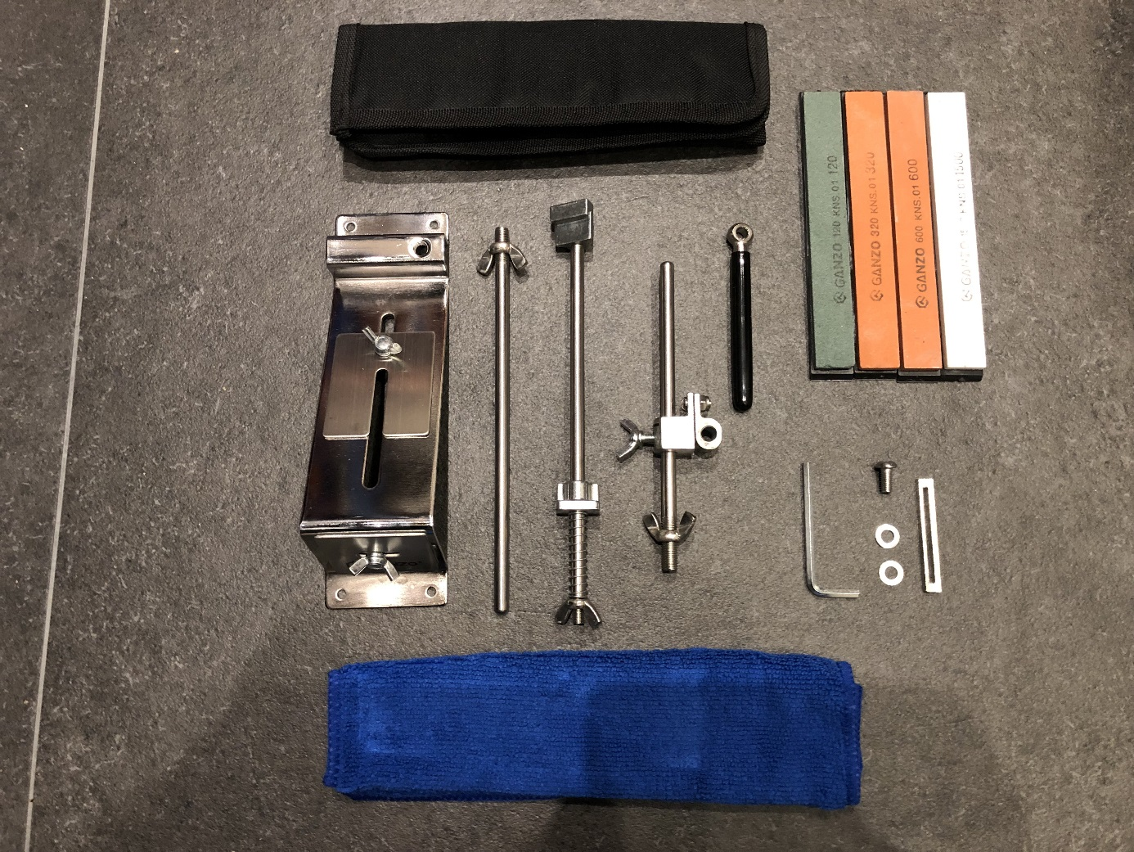

1. Vezměte vodicí tyčku z obrázku č. 1 označenou modrou šipkou a vložte ji do nosného modulu z obrázku č. 1 označeného zelenou šipkou

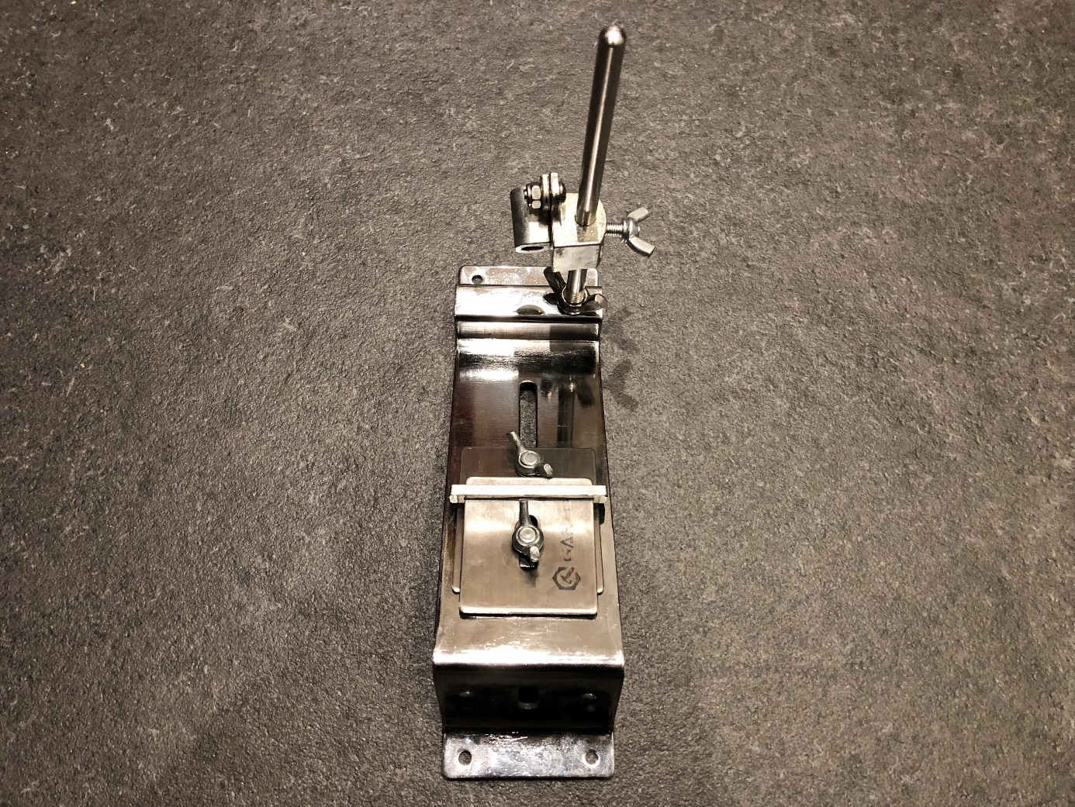

1. Postupně spojte dvě vodící tyčky a černý pogumovaný úchyt na obrázku č. 1 označené červenými šipkami

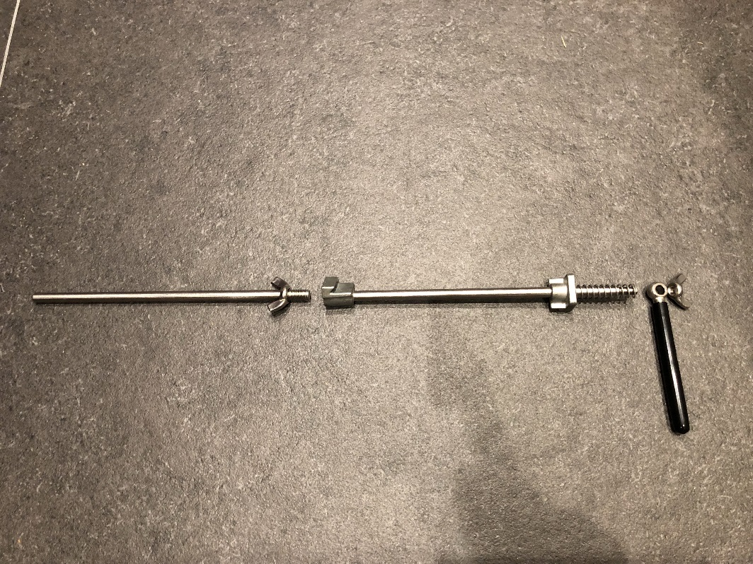

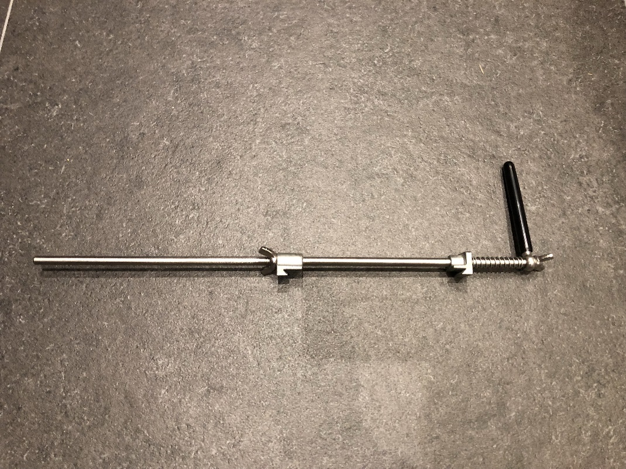

1. Složenou vodicí tyčku z kroku č. 3 vložte do otočného mechanismu z obrázku č. 2 a zároveň do vodícího mechanismu založte kámen (lze použít libovolnou postupnosti kamenů podle toho, jak moc je opotřebované ostří nože)

Otočný mechanizmus zároveň z boční strany obsahuje upínací šroub, který zabezpečí uchycení mechanismu pod nastaveným úhlem, přizpůsobeným podle broušeného nože (úhel je volně nastavitelný v rozsahu vodicí tyčky z obrázku č. 1 označené modrou šipkou

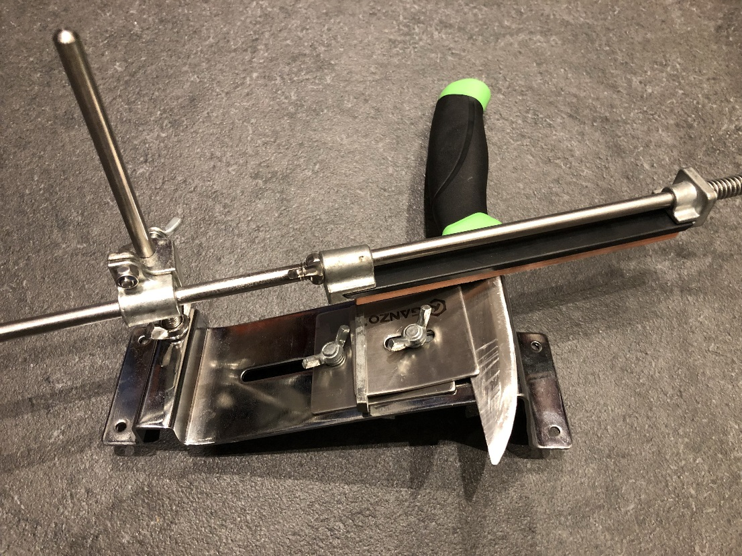

5. V tomto kroku přistoupíme k uchycení nože. Uchycení nože je možné v závislosti na druhu a velikosti nože možné dvěma způsoby

a) Uchycení nože pouze pomocí kovového plátu označeného na obrázku č. 1 šipkou fialové barvy (tento způsob hlavně při noži s malou plochou čepele nezajistí dostatečné uchycení) a proto doporučujeme využít druhý způsob uchycení a to:

b) Uchycení nože pomocí kovového plátu (na obrázku č. 1 označeného žlutou šipkou) umístěného na boční straně nosného modulu (na obrázku č. 1 označeného zelenou šipkou)

Kovový plat je třeba zkombinovat s položkou s výřezem nacházející se na obrázku č. 1 označenou také žlutou šipkou (na kompletaci použijte buď dvojhranní šroub, který se nachází u kovovém plátu, případně šroub pro imbusový klíč)

Pro lepší pochopení tohoto kroku prosím nahlédněte do videa, kde je pěkně ukázáno broušení a také vylepšení sady Ruixin, která je přesně shodná se sadou Ganz GTPS

https://www.youtube.com/watch?v=YOTyLEj706E

Ze zkušenosti doporučujeme kameny před použitím namočit na par minut do vody, čímž se sníží zahřívání čepele při broušení a zároveň se tak zvýší účinek broušení.

Kromě toho doporučujeme i polstrování místa úchytu nože např. kouskem papíru, případně hadříku, abyste předešli škrábancům

**Údržba**

Po broušení kameny důkladně omyjte pod tekoucí vlažnou vodou (lze použít i běžný saponát a kuchyňskou houbičku pro lepší očištění)

Aby se předešlo poškození, kameny doporučujeme skladovat v přiloženém pouzdře.

**Přiložené kameny jsou křehké, na základě toho je běžným jevem že rohy kamenů mohou být někdy mírně zaoblené, popřípadě jinak nedokonalé, což ale absolutně nemá vliv na vlastnosti kamenů a schopnost využití jejich brusné plochy při broušení nože**

Vyrobeno v Číně.

Prodejce: Kniland s.r.o, Prostredný Hámor 391, Mlynky, 053 76, www.kniland.sk